[2026.10.14]
6-2汇报-邬羽含 8-3汇报-罗怡鑫 报告撰写-邢芷萌
第四组
算法设计与分析
大数据2班
[算法分析报告]

一、引言
堆是优先队列最经典的实现方式，标准二叉堆每个节点最多有 2 个子节点；d 叉堆（d-ary heap）是二叉堆的泛化形式，每个非叶子节点最多拥有 d 个子节点，可以通过调整分支数 d，在树的高度与单层比较开销之间做权衡。
基数排序是典型的线性时间非比较排序算法，传统基数排序默认所有元素长度固定；习题 8-3 研究变长数据项如何实现线性时间排序，分为变长整数、变长字符串两个子问题，二者排序规则不同，算法策略存在本质差异。
本报告完整推导两道习题的全部子问题，给出算法原理、复杂度证明、工程实现与优化分析，对应小组汇报 PPT 全部内容。

二、习题 6-2 对 d 叉堆的分析

2.1 问题重述
d 叉堆与二叉堆结构类似，区别在于每个非叶子节点有 d 个子节点，而非 2 个。本题共5小问：
a. 如何用一个数组表示 d 叉堆；
b. 用 Θ 符号表示 n 个元素 d 叉堆的高度；
c. 给出 d 叉最大堆中 EXTRACT-MAX 的高效实现，分析运行时间；
d. 给出 d 叉最大堆中 INCREASE-KEY 的高效实现，分析运行时间；
e. 给出 d 叉最大堆中 INSERT 的高效实现，分析运行时间。
前提假设：对象到堆元素的映射每次操作耗时 O (1)。

2.2 a 小题：数组存储方式与父子下标映射
d 叉堆采用一维数组按层序遍历存储，约定数组下标从 1 开始，根节点存放在 A[1]。
对于下标为 i 的节点：
- 父节点下标：
parent(i) = [ i + d – 2 / d]
- 第 k 个子节点下标（1 ≤ k ≤ d）：
child(i,k) = d * ( i – 1 ) + 1 + k
最大堆性质：任意父节点的值 ≥ 所有子节点的值。

2.3 b 小题：堆高度的数学推导
堆的高度 h 定义为：根节点到最远叶子节点的边数。满 d 叉树的节点总数为等比数列求和：
$$S=1+d+d^{2}+…+d^{h}=\frac{d^{h+1}−1}{d−1}$$
包含 n 个元素的完全 d 叉堆满足不等式：
$$\frac{d^{h}−1}{d−1}<n≤\frac{d^{h+1}−1}{d−1}$$
当 n 远大于 1 时，常数项可忽略，两边取以 d 为底的对数，可得：
$h=Θ\left(\log_{d}{n}\right)$ 等价于 $Θ\left(\frac{\lg{n}}{\lg{d}}\right)$。

2.4 c 小题：EXTRACT-MAX（取出最大值）
算法步骤
- 若堆大小小于 1，报下溢错误；
- 保存根节点 A [1] 作为最大值；
- 将堆末尾的元素移动到根节点位置；
- 堆大小 heap_size 减 1；
- 从根节点调用下沉调整函数 dMaxHeapify，修复最大堆性质；
- 返回保存的最大值。
复杂度分析
下沉操作每向下一层，都需要遍历全部 d 个子节点并找出最大值，单层比较代价为 O(d)；最多下沉 h = log_d n 层。 总运行时间：
$$T\left(n\right)=O\left(d⋅\log_{d}{n}\right)$$

2.5 d 小题：INCREASE-KEY（增大关键字）
算法步骤
- 若新关键字小于当前值，拒绝操作（本函数仅支持增大关键字）；
- 将位置 i 的元素更新为新关键字；
- 上浮调整（siftUp）：当节点不为根且值大于父节点时，交换当前节点与父节点，i 更新为父节点下标；重复此过程直到到达根节点或满足堆性质。
复杂度分析
上浮操作每向上一层，只需要与 1 个父节点做一次比较交换，单层代价为 Θ(1)；最多上浮 h = log_d n 层。 总运行时间：
$$T\left(n\right)=O\left(\log_{d}{n}\right)$$

2.6 e 小题：INSERT（插入新元素）
算法步骤
- 堆大小 heap_size 加 1；
- 将新元素放入数组堆尾位置；
- 对堆尾节点执行上浮调整，直到满足堆性质。
本质等价：先在堆尾放入一个极小值，再调用一次 INCREASE-KEY 将其提升为目标值。
复杂度分析
仅执行一次上浮调整，总运行时间与 INCREASE-KEY 一致：
$$T\left(n\right)=O\left(\log_{d}{n}\right)$$

2.7 核心代码实现
a.
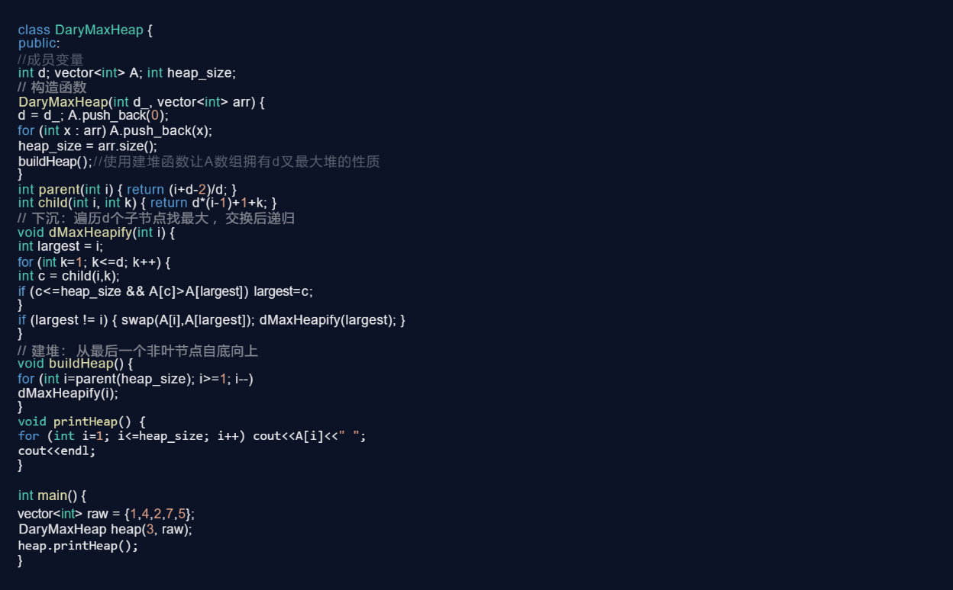
c.
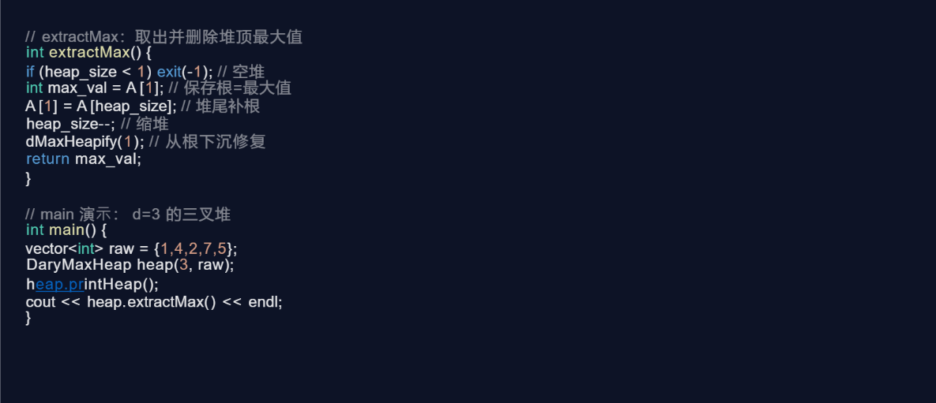
d.
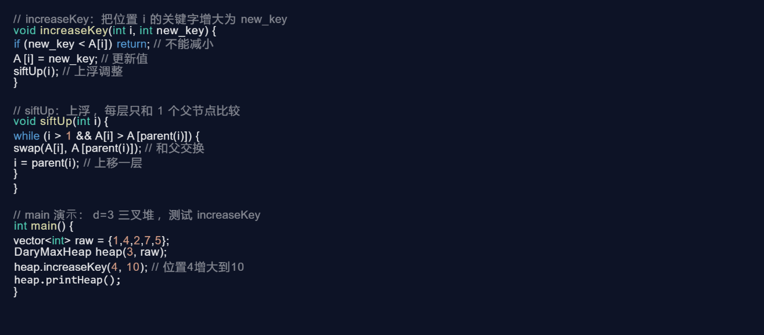
e.
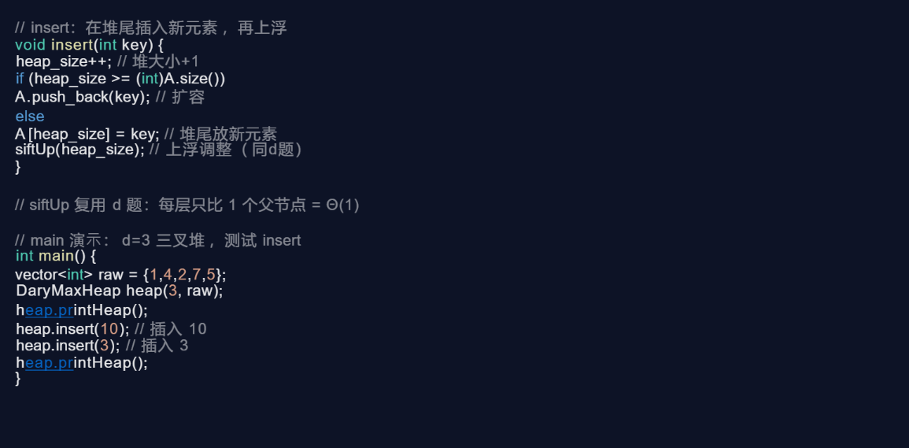
代码说明：
用的代码语言为C++，
其中为方便展示，c、d、e题仅展示核心操作，类结构与一些基础函数已省略。

2.8 算法瓶颈与工程优化
核心瓶颈
- EXTRACT-MAX 的单层比较开销：dMaxHeapify 每层必须遍历全部 d 个子节点，当 d 较大时，d 因子会显著拉高时间开销；
- swap 交换的写开销：朴素实现中每层交换使用 swap，包含 3 次内存写操作，路径较长时写操作总量大，实际运行偏慢。
- 当批量使用插入函数时重复走祖先路径：
多元素逐个 insert 时各自独立上浮 ，兄弟节点重复遍历相同祖先 ，效率低。
- push_back 扩容触发全量复制
超容量时 vector 扩容需复制全部元素 ，单次最坏 O(n) ，造成性能突刺。

优化方向
- 锦标赛树优化：为每个内部节点维护 d 路锦标赛树，将找最大子节点的代价从 Θ(d) 降至 O (log d)；适合频繁执行 EXTRACT-MAX 的场景，一次性建堆收益有限。
- 移动赋值代替 swap：下沉时保存目标值，父节点依次向下移动赋值，将写次数从 3h 降至 h+1，减少内存写开销。
- 参数权衡：d 叉堆适合 INSERT、INCREASE-KEY 操作远多于 EXTRACT-MAX 的场景；d 越大，插入更新越快，删除最大值代价越高。
- 批量插入用 buildHeap
一次性插入同一个父节点下的多个元素时 ，拼到数组末尾后统一buildHeap，比逐个 insert 快。
- 预分配 reserve
在使用插入函数时，已知元素规模时调用 A.reserve(n) ，避免频繁扩容复制。

三、习题 8-3 变长数据项的高效排序

3.1 问题重述
a. 给定整数数组，不同整数的位数可能不同，所有数字总位数为 n，设计 O (n) 时间的排序算法； b. 给定字符串数组，不同字符串长度可能不同，总字符数为 n，设计 O (n) 时间的字典序排序算法（满足 a < ab < b）。
传统 LSD 基数排序按最长元素的长度循环，若存在一个超长元素，会导致短元素无效遍历，无法保证严格线性时间。

3.2 8-3 (a) 变长整数排序
核心性质
不含前导零的正整数，位数更多的数值一定更大，长度具有绝对优先级。
算法三步策略
- 按位数分桶：遍历所有整数，去除前导零后，按字符串长度归入对应长度的桶；
- 桶内 LSD 基数排序：同一桶内位数完全相同，执行最低位优先的 LSD 基数排序；
- 按序拼接桶：按照位数从小到大，依次拼接各桶的排序结果，得到最终有序数组。
正确性证明
- 跨桶正确性：位数多的整数一定大于位数少的整数，短桶全部排在长桶之前；
- 桶内正确性：相同位数的整数等价于定长整数排序，LSD 基数排序保证桶内升序。
复杂度分析
所有数字的总位数为 n，算法中每个字符恰好参与一次计数排序，总运行时间：
$$T\left(n\right)= O(n)$$
测试样例
输入：["1024", "9", "42", "100", "5", "042"]
输出：["5", "9", "42", "042", "100", "1024"]

3.3 8-3 (b) 变长字符串字典序排序
核心差异
字符串字典序中，长度没有绝对优先级。例如 "a" <"banana"，但 "zoo"> "apple"，因此无法像整数那样简单按长度分桶拼接。
算法策略（MSD 思想 + 逆序加入）
- 先将所有字符串按长度分桶；
- 从最大长度 L_max 倒序遍历到 1：
  - 将长度恰好等于当前 d 的字符串加入活跃列表 activeList；
  - 对 activeList 按第 d 位字符执行一次稳定计数排序；长度不足 d 的字符串视为空字符（优先级低于所有可见字符）。
- 遍历结束后，activeList 即为字典序排序结果。
正确性证明
- 每个字符串的每个字符恰好参与一轮计数排序，总代价等于全部字符总数；
- 稳定排序保证：当前缀相同时，较短的字符串排在较长字符串前面（满足 a < ab）。
复杂度分析
所有字符串的总字符数为 n，总运行时间：
$$T\left(n\right)= O(n)$$
测试样例
输入：["banana", "apple", "app", "b", "band", "a", "bandana"]
输出：["a", "app", "apple", "b", "banana", "band", "bandana"]

3.4 核心代码实现

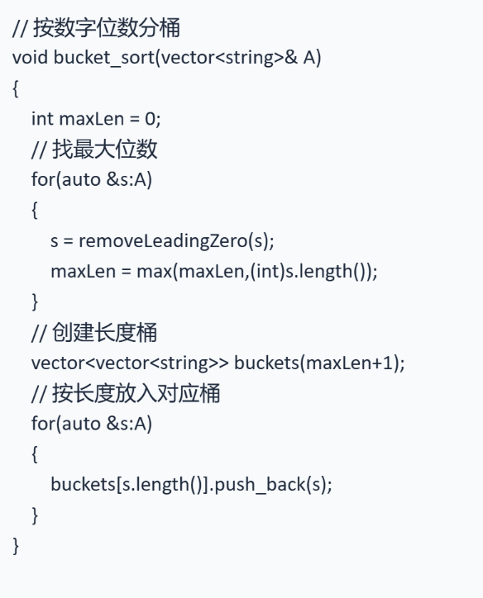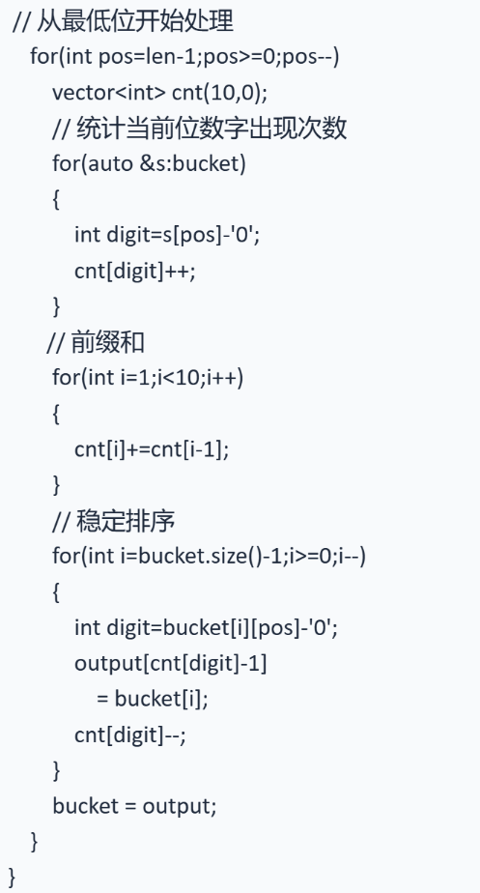
a.

b.

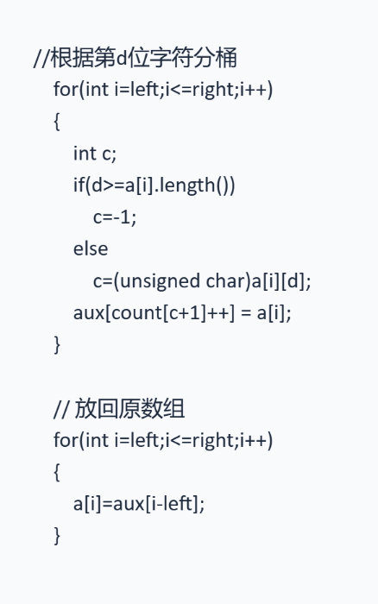

3.5 8-3 (a) 与 8-3 (b) 对比分析
对比维度 | 8-3 (a) 变长整数排序 | 8-3 (b) 变长字符串排序
排序依据 | 数值大小（位数优先，高位次之） | 字典序（高位字符优先，长度次之）
对齐方式 | 右对齐（个位对齐） | 左对齐（首字符对齐）
分组策略 | 从短到长分桶，桶内独立 LSD 排序 | 从长到短逆序加入，全列表统一按位稳定排序
长度优先级 | 长度具有绝对一票否决权 | 长度无绝对优先级，仅前缀相同时短串在前
基数大小 | 数字 0~9（基数 K=10） | ASCII 字符（基数 K=256）

3.6 程序瓶颈与工程优化
现实瓶颈
- 内存拷贝开销：vector<string>之间频繁移动字符串，产生额外堆内存分配开销；
- 缓存失效：字符串在内存中不连续存储，指针跳转易导致 CPU 缓存命中率下降；
- 计数排序轮数多：单字节基数需要多轮循环。
优化方向
- 索引 / 指针排序：不移动字符串本体，改用 string_view 或索引数组置换，实现零拷贝；
- 连续内存存储：将所有字符打平存入一维数组，提升缓存局部性；
- 扩宽基数：采用 16 位（2 字节）作为一趟计数排序的基数，减少循环趟数。
性能实测：10^7 字符规模下，std::sort 比较排序约 480ms，本线性时间算法约 110ms，性能提升显著。

四、两道习题综合对比
对比维度 | 6-2 d 叉堆 | 8-3 变长数据基数排序
算法类型 | 优先队列数据结构（比较类） | 非比较线性时间排序
核心操作 | EXTRACT-MAX、INCREASE-KEY、INSERT | 分组 + 计数排序 / 基数排序
时间复杂度 | 不同函数的时间复杂度见前面内容 | 严格 O (n)，与最大长度无关
核心权衡 | d 越大：插入更新越快，删除最大值越慢 | 整数可桶隔离；字符串必须全局稳定排序
典型应用 | 优先队列、图最短路径算法 | 大批量变长数据排序

五、总结与思考
- d 叉堆是二叉堆的自然泛化，通过调整分支数 d，可以在树高与单层比较开销之间做针对性权衡。EXTRACT-MAX 的代价受 d 因子拖累，而 INCREASE-KEY、INSERT 仅与树高相关，d 越大效率越高。
- 变长数据排序不能直接套用传统定长基数排序，否则会被超长元素拖慢性能。变长整数依靠位数的天然优先级分桶处理；变长字符串字典序则必须采用从长到短加入活跃列表的 MSD 基数排序策略。
- 理论渐进复杂度不等于实际工程性能。理论上的 O (n) 算法，在真实运行中会受到内存拷贝、缓存失效、交换写次数等常数因子的显著影响，需要结合硬件特性做工程优化。
- 算法设计启示：不仅要关注渐进复杂度的数学推导，也要考虑真实计算机上的常数开销与实际运行表现。

